花蓮縣秀林鄉辦理109年度水源村村校聯合運動大會
計畫書

- 計畫緣起:
為提倡政府宣導之全民運動、凝聚社區居民共識，透過村校聯合運動會增進村民間情感，並結合學校提升師生及家長間之親子關係。更在各項競賽中使能讓參加者更能夠有效發揮自我技能之平台，並展現自我實力，盡情揮灑熱情與活力以打造鄉內活躍的新氣象。
貳、計畫依據：本鄉109年度施政計畫辦理。
參、計畫目的：
一、推展全民運動以提倡正當休閒活動。
二、提高社區居民共識以增進居民之間情感。
三、結合學校及社區單位共同辦理已提昇社區內融洽氛圍。
四、提供師生及社區民眾同樂機會，促進校園及社區之團結和諧。
肆、辦理單位:
指導單位：花蓮縣政府
主辦單位：花蓮縣秀林鄉公所。
協辦單位：水源村村長、水源村村辦公處
伍、活動時間：
109年10月1日(星期六) 上午08:00 至 下午17:00。
陸、活動地點：
花蓮縣秀林鄉水源國民小學操場。
柒、參加對象：ㄧ、各村村民
二、國小全體師生
三、來賓。
捌、活動內容及活動程序：(附件一)
玖、活動工作人員名單：(附件二)
拾貳、預期效益：
- 培養鄉民運動興趣，推展全民體育活動。
- 選拔優秀運動人員，代表參加縣運。
- 倡導正當體育活動，增進學童及社區民眾身心健康。
- 提供學校及社區民眾同樂機會，促進校園及社區之團結和諧。
拾參、本實施計劃如未盡事宜，得隨時修正之。
109年度水源村村校聯合運動大會
-活動時間表-
日期 | 項次 | 時間 | 活動內容 | 備註
109  年  10  月  1  日  ︵  星  期  六  ︶ | 1 | 08:00 - 08:30 | 報到
 | 2 | 08:30– 09:00 | 開幕式
 | 3 | 09:00 - 09:10 | 舞蹈表演
 | 4 | 09:10 – 12:00 | 上午各項活動節目開始  (詳如程序表)
 | 5 | 12:00 – 13:00 | 中休時間
 | 6 | 13:00 – 17:00 | 下午各項活動節目開始  (詳如程序表)
 | 7 | 17:00 | 場地恢復、活動結束

109年度水源村村校聯合運動大會
-程序表-
項次 | 活動項目 | 參加人員 | 備註
1 | 報到
2 | 幼兒園表演 | 水源國小幼兒園
3 | 開幕典禮
4 | 暖身活動及舞蹈表演 |  | 合計80人，每人100元禮品乙份
5 | 國小健康操 | 水源國小師生
6 | 馬拉松 | 社區居民 | 男+女共計20名，男取前5名、女前3名。
7 | 拔河(預賽) | 社區居民
8 | 30公尺競賽 | 身心障礙人士 | 10組各組5名，共計50名。
9 | 國小幼兒園60公尺 | 水源國小幼兒園
10 | 團體趣味競賽  (你丟我接) | 水源國小高年級
11 | 60公尺競賽 | 社區兒童 | 12組各組5名，共計60名。  每人100元禮品乙份(鄉幼兒園附幼)
12 | 一、二年級60公尺 | 水源國小低年級
13 | 團體趣味競賽  (滾龍球) | 水源國小幼兒園
14 | 60公尺競賽 | 55歲以上長者 | 10組各組5名，共計50名。
15 | 三、四年級100公尺 | 水源國小中年級
16 | 團體趣味競賽  (愛的抱抱) | 水源國小低年級
17 | 五、六年級100公尺 | 水源國小高年級
18 | 團體趣味競賽  (灰頭土臉) | 水源國小中年級
19 | 100公尺競賽 | 社區男子組 | 13組各組5名，共計65名。
20 | 100公尺競賽 | 社區女子組 | 13組各組5名，共計65名。
21 | 親子團體趣味競賽  (拉雪撬) | 水源國小  幼兒園
22 | 親子團體趣味競賽  (知恩圖報) | 水源國小  一年級及家長
109年度水源村村校聯合運動大會
-程序表-
項次 | 活動項目 | 參加人員 | 備註
23 | 親子團體趣味競賽  (知恩圖報) | 水源國小  二年級及家長
24 | 親子團體趣味競賽  (魚躍龍門) | 水源國小  三年級及家長
25 | 親子團體趣味競賽  (魚躍龍門) | 水源國小  四年級及家長
26 | 親子團體趣味競賽  (丟丟樂) | 水源國小  五年級及家長
27 | 親子團體趣味競賽  (丟丟樂) | 水源國小  六年級及家長
28 | 趣味競賽-親密關係 | 社區民眾 | 兩隊每隊20組，每組100元禮品乙份
29 | 趣味競賽-時代巨輪 | 社區民眾 | 兩隊每隊20組，每組100元禮品乙份
30 | 中午休息
31 | 幼兒園60公尺障礙賽 | 水源國小幼兒園
32 | 一、二年級  60公尺障礙賽 | 水源國小  低年級
33 | 三、四年級  100公尺障礙賽 | 水源國小  中年級
34 | 200公尺競賽 | 社區男子組 | 13組各組5名，共計65名。
35 | 200公尺競賽 | 社區女子組 | 13組各組5名，共計65名。
36 | 五、六年級  100公尺障礙賽 | 水源國小  高年級
37 | 學校拔河 | 水源國小學生
38 | 學校大隊接力 | 水源國小學生
39 | 拔河(決賽) | 社區居民
40 | 4*100公尺接力賽 | 社區男子組 | 分九組(1-6鄰及8鄰各一組、7鄰10鄰一組、9鄰11鄰一組)，每組4人
41 | 4*100公尺接力賽 | 社區女子組
42 | 4*200公尺接力賽 | 社區男子組
43 | 4*200公尺接力賽 | 社區女子組
44 | 閉幕典禮 | 全校師生及工作人員場內集合

109年度水源村村校聯合運動大會
-工作人員名單-
榮譽會長：徐榛蔚 王玫瑰
會 長：洪明輝 余展輝
顧 問：賴惠美 邱惠英
總 幹 事：仲永平
大會主持：林碧月 許玫英 江郁倩
行政文宣組：張更生
接 待 組：杜致念 丁麗芳 柯月桂
起點裁判：徐永財 陳金財 陳健華 駱自立 柯光明 張國勝 方清雄
終點裁判：周志明 湯仁德 王德生 曾少麒 尤志文 柯光瑞
獎 品 組：吳香鶯 邱震國 湯安承 王素玉 朱玉娟 蔡玉蓮
方淑蓉 李秀鳳 周心怡 柏 舟 張秀蘭
器 材 組：杜信明 歐生治 陳家文 尤約瑟
醫 務 組：花蓮縣醫師公會
警 衛 組：王金號 陳坤富
攝 影 組：林曉芬
馬拉松交通組：王金號、陳坤富、尤約瑟

109年度水源村村校聯合運動大會
-工作人員職掌表-
項次 | 工作組別 | 執行事項 | 人員編組
1 | 行政組 | 一、召開籌備會議  二、擬定工作實施計畫  三、召開大會業務會報暨協調會  四、其他臨時交辦事宜 | 組長：洪明輝、余展輝  組員：杜志念
2 | 接待組 | 一、負責大會長官、來賓接待事宜（茶水、飲料、引導入座）  二、連繫媒體採訪及規劃攤販等相關事宜  三、其他臨時交辦事宜 | 組長：林碧月、許玫英  組員：杜致念 丁麗芳 柯月桂
3 | 裁判組(起點) | 一、規劃大會活動項目  二、執行各項比賽相關事宜  三、大會競技比賽裁判評分事宜  四、其他臨時交辦事宜 | 組員：徐永財、陳金財 陳健華、駱自立柯光明、張國勝方清雄
4 | 裁判組(終點) | 一、規劃大會活動項目  二、執行各項比賽相關事宜  三、大會競技比賽裁判評分事宜  四、其他臨時交辦事宜 | 組員：周志明、湯仁德 王德生、曾少麒尤志文、柯光瑞
5 | 獎品組 | - 負責比賽獎品發放  - 其他臨時交辦事宜 | 組員：吳香鶯、邱震國 湯安承、王素玉 朱玉娟、蔡玉蓮方淑蓉、林秀鳳 周心怡、柏 舟 張秀蘭
6 | 器材組 | 一、負責準備活動所需之道具。  二、負責會場佈置  三、其他臨時交辦事宜 | 組員：杜信明、歐生治 陳家文、尤約瑟
7 | 醫務組 | 一、負責大會救護醫療事宜  二、防疫相關事宜  三、其他臨時交辦事宜 | 衛生所人員
8 | 警衛組 | 一、負責交通管制及馬拉松路徑導引事宜  二、負責維護會場秩序、安全等  三、其他臨時交辦事宜 | 組員：王金號、陳坤富
9 | 攝影組 | - 活動攝影相關事宜  - 其他臨時交辦事宜 | 組員：林曉芬
10 | 馬拉松交通組 | - 馬拉松活動時交通管制  - 其他臨時交辦事宜 | 組員：王金號、陳坤富尤約瑟
109年水源村村校聯合運動會
- 拔河賽程圖 -

109年水源村村校聯合運動會場地圖
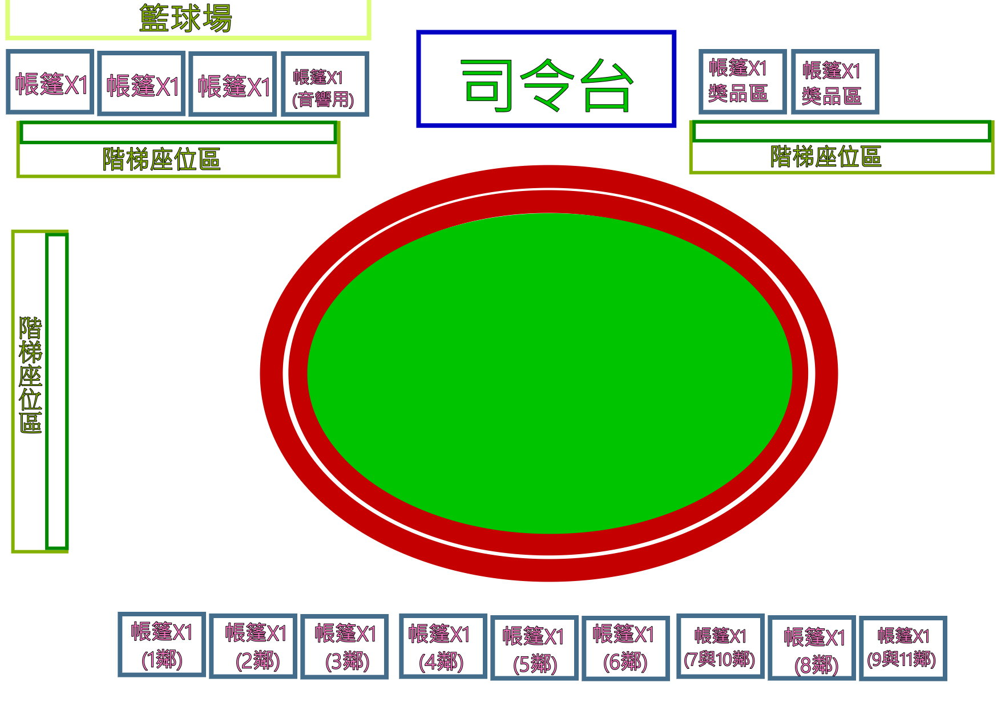
水源國小師生
休息區
競賽
器材區

